PENGARUH MOTIVASI PELAYANAN MASYARAKAT, BUDAYA ORGANISASI, DAN ORGANIZATIONAL CITIZENSHIP BEHAVIOR TERHADAP KINERJA ORGANISASI SEKTOR PUBLIK DI KOTA PADANG

SKRIPSI

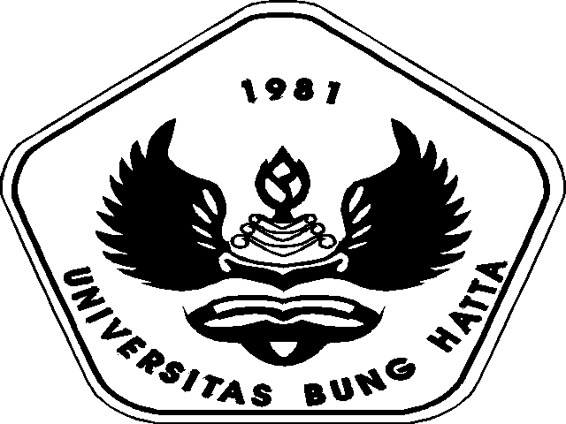

OLEH:
ZALFI ASRATI
1010011311113

FAKULTAS EKONOMI
JURUSAN AKUNTANSI
UNIVERSITAS BUNG HATTA
PADANG
2015

